
NGÂN HÀNG TMCP HÀNG HẢI VIỆT NAM
Trụ sở chính: 88 Láng Hạ, Đống Đa, Hà Nội *ĐT: 04. 3771 8989 - Fax: 04. 3771 8899 www.msb.com.vn

TÀI LIỆU HƯỚNG DẪN SỬ DỤNG

Hệ thống quản lý rủi ro hoạt động MSB
Phiên bản: 3.0.0
Mã dự án: OpRisk
Mã tài liệu: OPRISK_UM_v3.0.0.doc

BẢN GHI NHẬN THAY ĐỔI

Ngày | Phiên bản | * A, M, D | Mô tả | Tác giả
12/1/2011 | 1.0 | A |  | HiepNH

Ghi chú :
- Toàn bộ đoạn text in nghiêng để trong trong dấu ngoặc vuông [] là những mô tả chi tả chi tiết, hướng dẫn và có thể là những gợi ý cho các đề mục tương ứng.
- Các đoạn text in nghiêng nằm trong dấu ngoặc nhọn <>, màu xanh là ví dụ minh họa.
- Những phần này cần được xóa bỏ khi người viết thực hiện viết tài liệu trên biểu mẫu này.
TRANG KÝ

BIÊN SOẠN: <Họ tên> <Ngày>
<Chức vụ>

XEM XÉT: <Họ tên> <Ngày>
<Chức vụ>

<Họ tên> <Ngày>
<Chức vụ>

PHÊ DUYỆT: <Họ tên> <Ngày>
<Chức vụ>
MỤC LỤC

1. Giới thiệu chung 12
1.1. Tổng quan về tài liệu 12
1.2. Mục đích 12
1.3. Phạm vi 13
1.4. Thuật ngữ và từ viết tắt 13
2. Tổng quan 13
2.1. Giới thiệu tổng quan chương trình 13
2.2. Các nội dung khác 14
3. Giới thiệu các chức năng 14
3.1. Các chức năng trong phân hệ báo cáo rủi ro 14
3.2. Các chức năng trong phân hệ quản trị rủi ro 14
4. Hướng dẫn sử dụng các chức năng 15
4.1. Phân hệ báo cáo rủi ro 15
4.1.1 Chức năng báo cáo rủi ro định kỳ 15
4.1.2 Chức năng báo cáo tổn thất 17
4.1.3 Tự đánh giá rủi ro 18
4.1.4 Cập nhật biện pháp giảm rủi ro 18
4.1.5 Khuyến nghị hành động 18
4.1.6 Bản tin rủi ro 19
4.1.7 Báo cáo 20
4.1.8 Thay đổi thông tin 21
4.2. Phân hệ quản trị rủi ro 22
4.2.1. Quản trị danh sách 22
4.2.2. Quản trị người dùng 22
4.2.3. Quản trị báo cáo 22
4.2.4. Quản trị bản tin, khuyến nghị 22
5. Hướng dẫn vận hành, kiểm soát hệ thống 22
5.1 Các sự cố và cách khắc phục 22
5.2 Hoạt động hàng ngày 23
5.3 Hoạt động hàng tuần 23
5.4 Một số quy định khác 23
6 Phụ lục 23
6.1 Các tiện ích Khối CNNH cung cấp 23
6.2 Thời gian hỗ trợ người dùng 23

- Giới thiệu chung
  - Tổng quan về tài liệu

Tài liệu Hướng dẫn cài đặt phần mềm quản lý rủi ro OPRISK bao gồm 4 phần
- Giới thiệu chung: giới thiệu tổng quan về tài liệu
- Tổng quan hệ thống: Mô tả tổng quan hệ thống
- Ghi nhận các chức năng thuộc hệ thống hiện hành: Ghi nhận các chức năng thuộc hệ thống hiện hành.
- Hướng dẫn sử dụng: mô tả cách thức sử dụng hệ thống hiện hành
  - Mục đích
- Tài liệu này được xây dựng phục vụ cho công việc hướng dẫn sử dụng chi tiết thao tác các chức năng phần mềm.
- Nội dung trình bày trong tài liệu ngắn gọn, theo trình tự các chức năng và hướng dẫn thực hiện từng bước một. Vì vậy, người dùng có thể dễ dàng sử dụng chương trình thông qua tài liệu này.
- Tài liệu này được cung cấp để hướng dẫn sử dụng cho phần mềm quản lý rủi ro phiên bản 2.0
  - Phạm vi
- Tài liệu này áp dụng cho hệ thống quản lý rui ro với các chức năng sau đây:
- Báo cáo rủi ro định kỳ
- Báo cáo tổn thất
- Tự đánh giá rủi ro
- Bản tin rủi ro
- Khuyến nghị rủi ro
- Quản trị rủi ro
- Tài liệu này phục vụ các đối tượng sau:
- Người sử dụng
  - Là người thao tác trực tiếp trên hệ thống, là các cán bộ/ nhân viên phòng Quản lý rủi ro hoạt động và các giám đốc trung tâm, đơn vị thực hiện việc đánh giá rủi ro hoạt động
  - Có các chức năng cơ bản của chương trình: login, logout, xử lý các quy trình nghiệp vụ
- Quản trị hệ thống
  - Là người sử dụng nhưng chịu trách nhiệm quản lý cấu hình, duy trì hoạt động của hệ thống,
  - Có thêm các chức năng: quản trị người dùng, phân quyền truy cập hệ thống
  - Thuật ngữ và từ viết tắt
Thuật ngữ | Mô tả
CVQLRR | Chuyên viên quản lý rủi ro
GDTT | Giám đốc trung tâm

- Tổng quan
  - Giới thiệu tổng quan chương trình
Hệ thống quản lý cán bộ công chức được xây dựng nhằm phục vụ và nâng cao hiệu quả công tác quản lý. Các phân hệ được tin hoá trong hệ thống này là:
- Phân hệ báo cáo rủi ro.
- Phân hệ quản trị rủi ro.
  - Các nội dung khác
Các quy ước Font chữ
- Font chữ Times New Roman size 12, chữ thường (xxx): là mô tả hướng dẫn sử dụng
- Font chữ Times New Roman size 12, chữ đậm (xxx): Nhấn mạnh vấn đề đang đề cập
- Font chữ Times New Roman size 12, chữ đậm, khác màu (xxx): đặc biệt nhấn mạnh đến ý nghĩa của từ/cụm từ này.
- Giới thiệu các chức năng
  - Các chức năng trong phân hệ báo cáo rủi ro
STT | Chức năng | Mô tả | Đối tượng sử dụng
 | Báo cáo rủi ro định kỳ | Thực hiện đánh giá báo cáo rủi ro định kỳ | GDTT
 | Báo cáo tổn thất | Cập nhật thông tin về các tổn thất của đơn vị | GDTT
 | Tự đánh giá rủi ro | Thực hiện báo cáo tự đánh giá rủi ro hoạt động | GDTT
 | Cập nhật biện pháp giảm rủi ro | Theo dõi và cập nhật các biện pháp giảm rủi ro của đơn vị | GDTT
 | Khuyến nghị hành động | Theo dõi và đưa ra ý kiến của từng khuyến nghị hành động | GDTT
 | Bản tin rủi ro | Theo dõi và đưa ra ý kiến trong bản tin rủi ro | GDTT
 | Báo cáo | Theo dõi các báo cáo đã tạo | GDTT
 | Thay đổi thông tin | Thay đổi thông tin đơn vị | GDTT

  - Các chức năng trong phân hệ quản trị rủi ro
STT | Chức năng | Mô tả | Đối tượng sử dụng
1 | Quản trị danh sách | Quản lý các danh sách liên quan đến báo cáo đánh giá rủi ro | CVQLRR
2 | Quản trị người dùng | Theo dõi các danh sách người dử dụng phần mềm | CVQLRR
3 | Quản trị báo cáo | Xem và xuất ra file exel các báo cáo rủi ro | CVQLRR
4 | Quản trị bản tin, khuyến nghị | Tạo và quản lý các bản tin và khuyến nghị rủi ro | CVQLRR

- Hướng dẫn sử dụng các chức năng
  - Phân hệ báo cáo rủi ro
    - Chức năng báo cáo rủi ro định kỳ

Bước 1: Trên menu, nhấp chuột vào “Báo cáo rủi ro” hệ thống sẽ hiển thị ra các câu hỏi và đáp án trả lời.

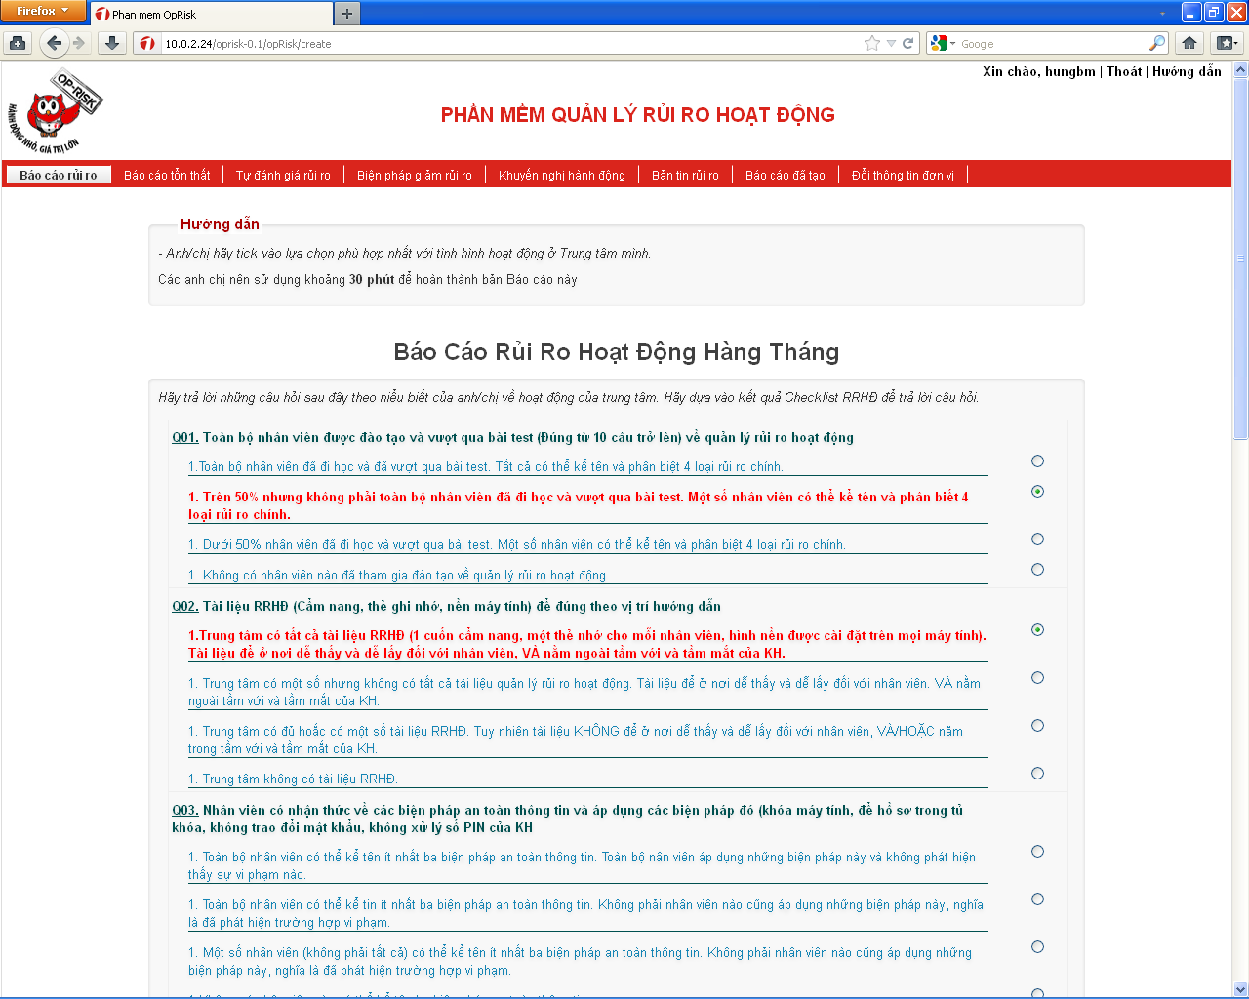
1
2

Bước 2: Trả lời các câu hỏi trên màn hình bằng cách chọn vào đáp án

Bước 3: Sau khi chọn tất cả các đáp án, nhấp chuột vào nút “Gửi báo cáo đến phòng QLRR”

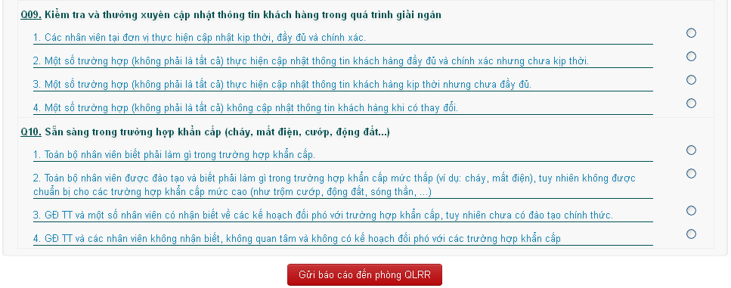
3

    - Chức năng báo cáo tổn thất

Bước 1: Trên menu, nhấp chuột vào “Báo cáo tổn thất” hệ thống sẽ hiển thị danh sách các tổn thất đã nhập và màn hình nhập dữ liệu của sự kiện tổn thất.

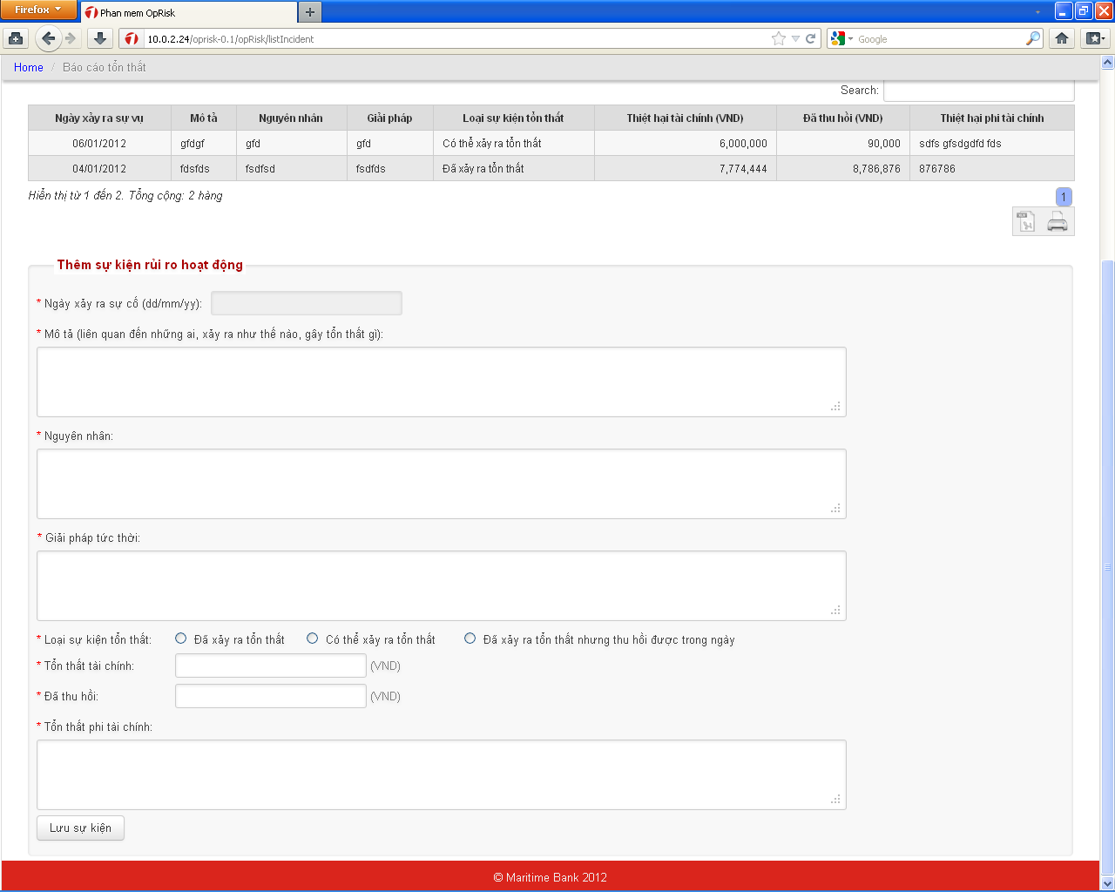
1
2
3
4
5
6
7
8

1. Nhập ngày xảy ra sự kiện tổn thất

2. Mô tả diễn biến sự kiện tổn thất

3. Phân tích nguồn gốc nguyên nhân gây ra sự kiện tổn thất

4. Mô tả giải pháp đã thực hiện ngay sau khi sự kiện tổn thất xảy ra

5. Phân loại sự kiện tổn thất

6. Nhập số tiền đã bị thiệt hại do sự kiện tổn thất này

7. Nhập số tiền đã thu hồi

8. Nhập các tổn thất phi tài chính: những ảnh hưởng khác ngoài mất mát về tiền.

Bước 2: Nhấp chuột vào “Lưu sự kiện” để ghi nhận vào hệ thống.
    - Tự đánh giá rủi ro

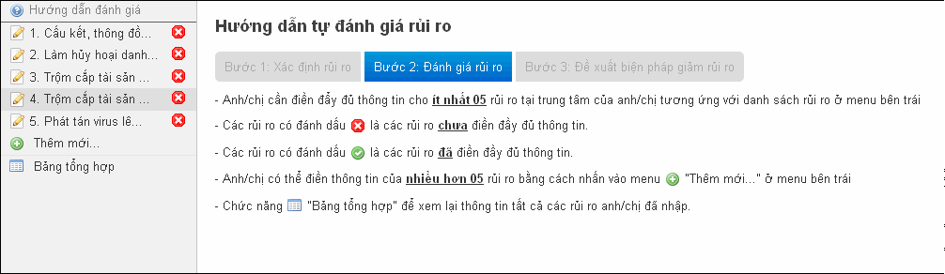

Bước 1: Lựa chọn ít nhất 5 rủi ro hoạt động

Bước 2: Đánh giá rủi ro hoạt động

Bước 3: Đề xuất các biện pháp giảm rủi ro

    - Cập nhật biện pháp giảm rủi ro

1. Trên menu, nhấp chuột vào “Biện pháp giảm rủi ro” hệ thống sẽ hiển thị danh sách các biện pháp giảm rủi ro ở trạng thái “Bị chậm” hoặc “Đang thực hiện” để người dùng có thể cập nhật trạng thái.

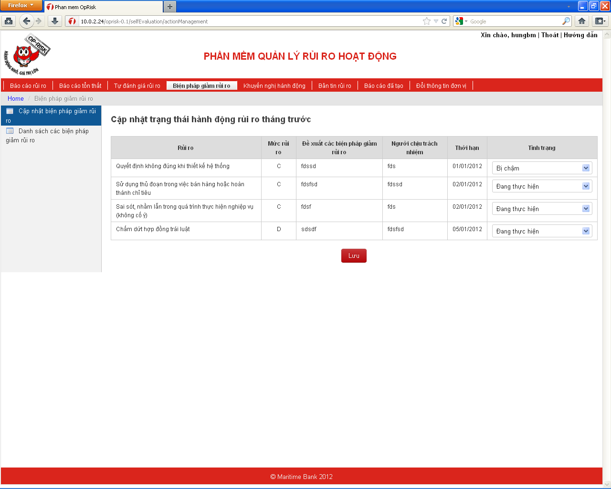
1
2
3
4

2. Cập nhật trạng thái các biện pháp giảm rủi ro ở cột “Tình trạng”

3. Nhấp chuột vào nút “Lưu” sau khi đã cập nhật trạng thái các hành động giảm rủi ro.

4. Trên menu trái, nhấp chuột vào “Danh sách các biện pháp giảm rủi ro” để xem tất cả các biện pháp giảm rủi ro đã ghi nhận tại đơn vị (xem cả các biện pháp đã hoàn thành, bị chậm, đang thực hiện).

    - Khuyến nghị hành động

1. Trên menu, nhấp chuột vào “Khuyến nghị hành động” hệ thống sẽ hiển thị danh sách các khuyến nghị hành động và hiển thị khuyến nghị đầu tiên của Phòng QLRR Hoạt động.

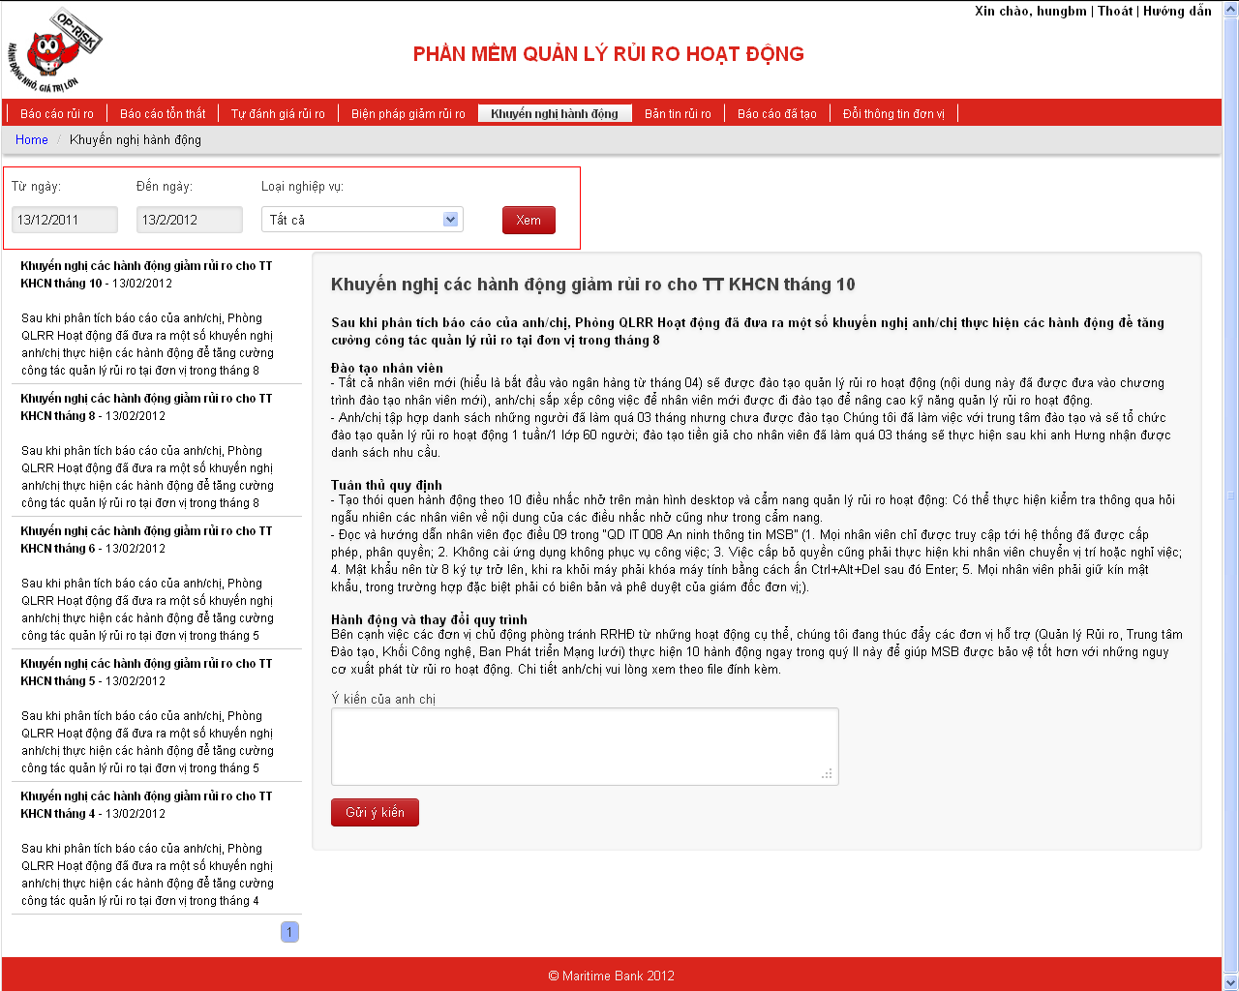
1
2
3
4
5

2. Người dùng có thể chọn hiển thị bài viết từ ngày, đến ngày, chọn hiển thị tất cả các khuyến nghị hoặc chọn chỉ xem khuyến nghị cho đơn vị mình

3. Người dùng có thể nhấp chuột vào tiêu đề các khuyến nghị để xem chi tiết khuyến nghị muốn xem

4. Nhập ý kiến đối với khuyến nghị (nếu muốn)

5. Nhấp chuột vào nút “Gửi ý kiến” để gửi ý kiến về bài viết này.

    - Bản tin rủi ro

Bước 1: Trên menu, nhấp chuột vào “Bản tin rủi ro” hệ thống sẽ hiển thị danh sách bản tin về các sự kiện rủi ro hoạt động.

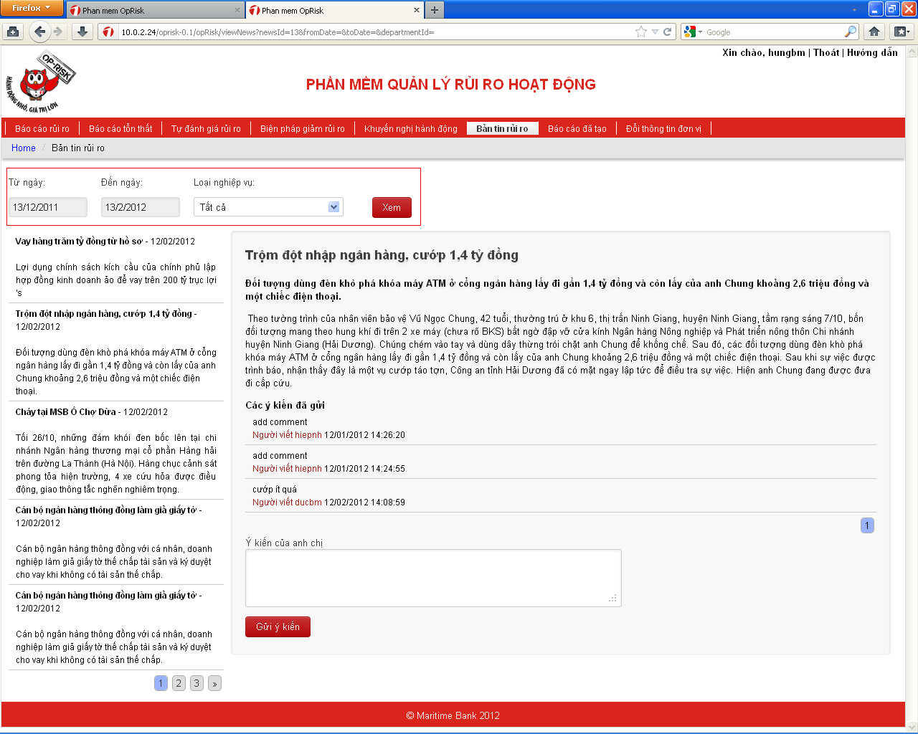
1
2
3
4
5

2. Người dùng có thể chọn hiển thị bài viết từ ngày, đến ngày, chọn hiển thị tất cả các bản tin hoặc chọn chỉ xem bản tin cho đơn vị mình

3. Người dùng có thể nhấp chuột vào tiêu đề các bản tin để xem chi tiết bản tin muốn xem

4. Nhập ý kiến đối với bản tin (nếu muốn)

5. Nhấp chuột vào nút “Gửi ý kiến” để gửi ý kiến về bài viết này.

    - Báo cáo

1. Trên menu, nhấp chuột vào “Báo cáo đã tạo” hệ thống sẽ hiển thị các loại báo cáo đã tạo trên menu bên trái.

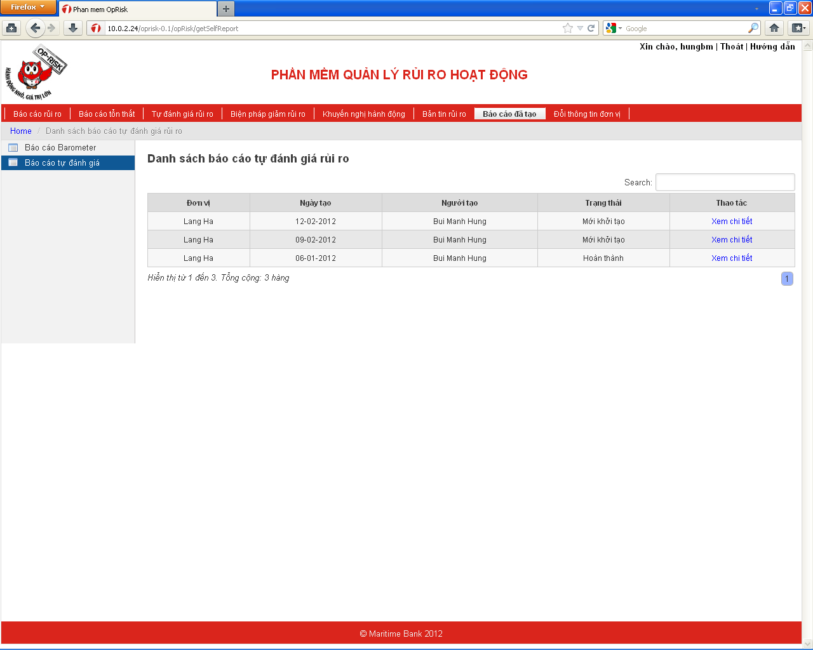
1
2
3

2. Sau khi chọn “Báo cáo đã tạo” ở bước 1, nhấp chuột vào loại báo cáo muốn xem ở menu bên trái để xem báo cáo đã tạo trong các kỳ trước

3. Nhấp chuột vào nút “Xem chi tiết” để xem các báo cáo đã tạo.
    - Thay đổi thông tin

1. Trên menu, nhấp chuột vào “Đổi thông tin đơn vị” hệ thống sẽ hiển thị màn hình màn hình để cập nhật thông tin đơn vị.

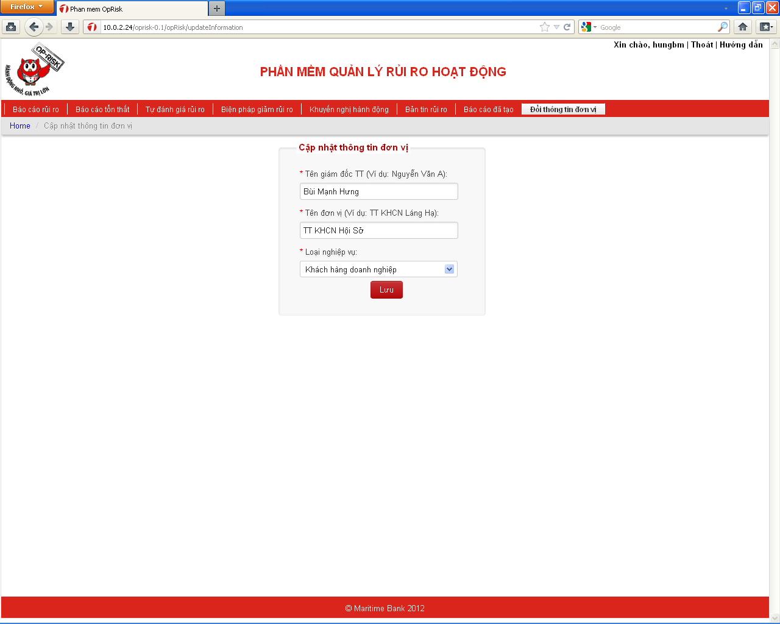
2
3
4
5
1

2. Nhập tên giám đốc/trưởng phòng của đơn vị

3. Nhập tên đơn vị theo ví dụ

4. Chọn loại nghiệp vụ mà anh/chị đang làm

5. Sau khi nhập xong thông tin, nhấp chuột vào nút “Lưu” để ghi nhận thông tin vào hệ thống.

  - Phân hệ quản trị rủi ro
    - Quản trị danh sách

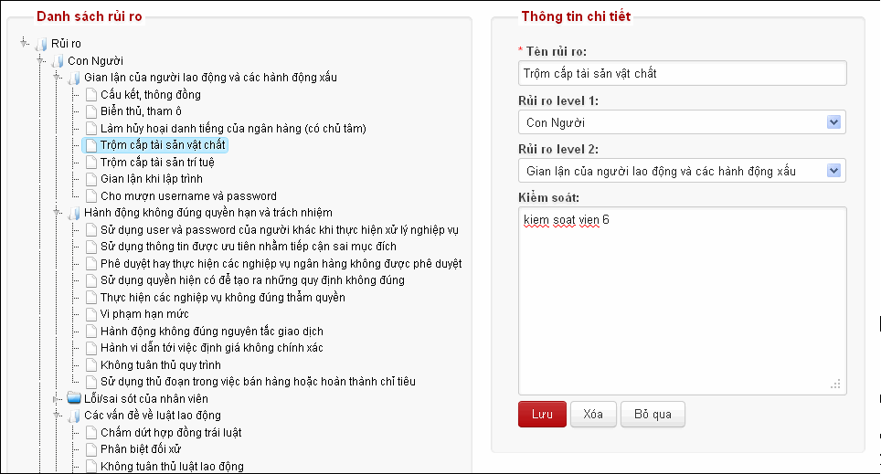

Bước 1: Lựa chọn danh sách

Bước 2: Chỉnh sửa, thêm mới thông tin trong danh sách
    - Quản trị người dùng

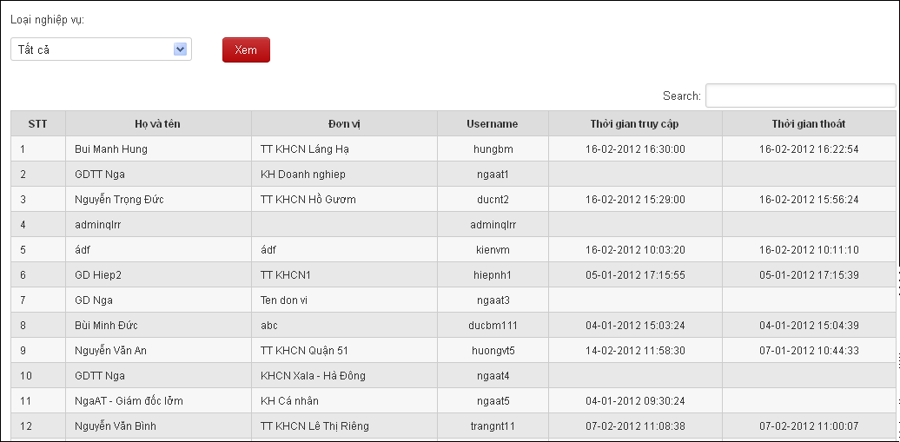

Bước 1: Vào menu quản trị người dung

Bước 2: Tìm kiếm báo cáo theo loại nghiệp vụ
    - Quản trị báo cáo

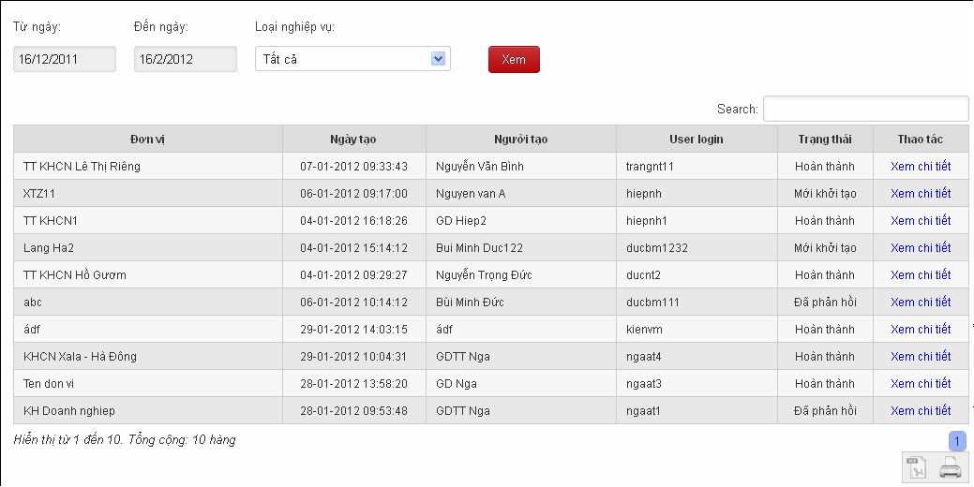

Bước 1: Chọn báo cáo cần tra cứu

Bước 2: Tìm kiếm báo cáo theo ngày và loại nghiệp vụ

    - Quản trị bản tin, khuyến nghị

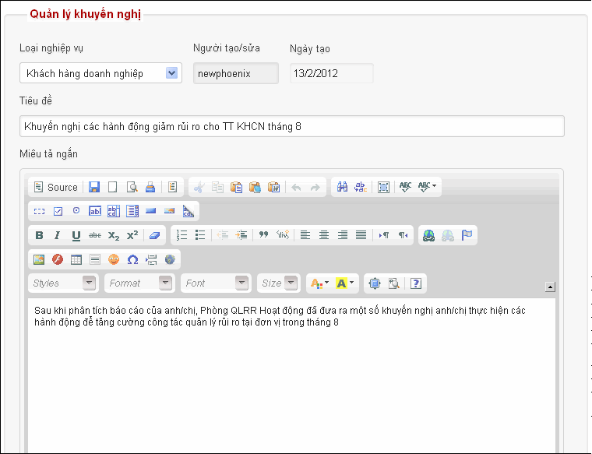

Bước 1: Lựa chọn bản tin, hoặc khuyến nghị để thay đổi

Bước 2: Bấm nút “Lưu” để lưu bản tin hoặc khuyến nghị
- Hướng dẫn vận hành, kiểm soát hệ thống
  - Các sự cố và cách khắc phục
- Lỗi do đặt tên database bị sai trong file .config ➔ kiểm tra lại tên database, user và password trong file .config và trên database
- Lỗi do bị ngắt kết nối ➔ kiểm tra lại hệ thống mạng
- Lỗi không kết nối được vào database ➔ kiểm tra lại hệ thống
  - Hoạt động hàng ngày
- Trước giờ làm việc (Start of Day): Phải đảm bảo các dịch vụ của hệ thống đều ở trang thái đang chạy (Running).
- Giám sát hệ thống: Hệ thống cần được giám sát thường xuyên để ứng cứu kịp thời
  - Hoạt động hàng tuần

N/A
  - Một số quy định khác

N/A
- Phụ lục
  - Các tiện ích Khối CNNH cung cấp

1. Phân quyền User

5. Kiểm tra dữ liệu

6. Tra soát dữ liệu

8. Giám sát, vận hành, đảm bảo khả năng sẵn sàng và tin cậy của hệ thống
  - Thời gian hỗ trợ người dùng
Lựa chọn thời gian sản phẩm/ dịch vụ cần thực hiện hỗ trợ sau khi được đưa lên môi trường thật

8/24

24/24

